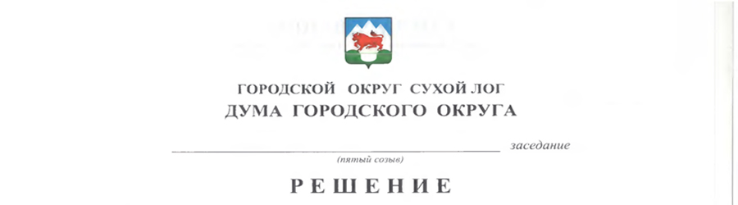

от 21.01.2016 №408-РД

г. Сухой Лог

Об информации Счетной палаты городского округа Сухой Лог о результатах проверки соблюдения в 2014 году установленного порядка управления и распоряжения муниципальным имуществом муниципальным бюджетным образовательным учреждением дополнительного образования детей «Сухоложская детская музыкальная школа»

Заслушав информацию председателя Счетной палаты городского округа Сухой Лог о результатах проверки соблюдения установленного порядка управления и распоряжения муниципальным имуществом муниципальным бюджетным образовательным учреждением дополнительного образования детей «Сухоложская детская музыкальная школа» (далее – Музыкальная школа), Дума городского округа отмечает:
Учредителем Музыкальной школы является Управление по культуре, молодежной политике и спорту городского округа Сухой Лог. Музыкальная школа создана для целей предоставления услуг в сфере изобразительного, музыкального и хореографического искусства.
Для обеспечения уставной деятельности Музыкальной школе на праве оперативного управления передано имущество на общую сумму 16439,5 тыс. руб. Учебный процесс организован в основном здании Музыкальной школы и трех учебных аудиториях, расположенных в сельских населенных пунктах.
Основные средства и земельный участок площадью 4083 кв.м. под основным зданием Музыкальной школы поставлены на балансовый учет.
За 2014 год произошло изменение балансовой стоимости основных средств по причине списания непригодных к эксплуатации стоимостью 108 тыс руб. и приобретения на сумму 941,8 тыс.руб. Процедуры списания и введения в эксплуатацию осуществлены с соблюдением установленного порядка и отражены в бухгалтерском учете.
В целях обеспечения сохранности муниципального имущества присутствуют договоры о полной индивидуальной материальной

ответственности, и проводится ежегодная инвентаризация имущества с последующей передачей информации в казну городского округа Сухой Лог.
С согласия собственника Музыкальной школой на неиспользуемые помещения (подвал) площадью 117 кв.м. оформлены арендные отношения.
В ходе проверки учета и сохранности муниципального имущества Счетной палатой выявлены факты неполного отражения на балансе имущества, переданного в оперативное управление Музыкальной школе и отсутствие его государственной регистрации в уполномоченном органе, так же установлено, что часть учебных аудиторий, фактически переданных Музыкальной школе юридически не изъяты из оборота у других муниципальных учреждений.
При проверке соблюдения процедуры инвентаризации установлены факты отсутствия маркировки инвентарных номеров на некоторых объектах основных средств.
В ходе проверки соблюдения установленного порядка управления муниципальным имуществом при предоставлении его в аренду и полноты доходов поступающих от арендных платежей, установлен ряд нарушений при оформлении освобождения от аренды в зачет произведенного ремонта арендатором, при применении базовой арендной ставки, при учете долевого участи арендатора в оплате коммунальных услуг и налога на землю, при оформлении взаимозачета в зачет арендных платежей за ремонт помещений, наличие длящейся задолженности по арендной плате без применения штрафных санкций к арендатору и отсутствие претензионно - исковой работы.
Рассмотрев результаты проверки и представленный Отчет Счетной палаты, Дума городского округа
РЕШИЛА:
- Информацию Счетной палаты о результатах проверки принять к сведению.
- Рекомендовать Музыкальной школе осуществить действия, направленные на приведение в надлежащее состояние учета и регистрации имущества, урегулировать вопрос с расчетами по арендной плате и применением базовой ставки арендной платы, устранить задолженность по арендной плате за муниципальное имущество.
- Опубликовать настоящее Решение в газете «Знамя Победы» и на официальном сайте городского округа Сухой Лог.
- Контроль исполнения настоящего Решения возложить на постоянную комиссию по экономической политике, бюджету, финансам и налогам (Е.Г. Быков).

Глава городского округа С.К. Суханов

Председатель Думы городского округа В.С. Порядин

